UT01 – Tecnologías de programación sobre clientes web
ACTIVIDAD EVALUABLE (RA1) – PLANTILLA DE ENTREGA
Nombre y Apellidos del alumno/a: | Unai Fernández López
Fecha de entrega: | 18/09/2026
URL del repositorio GitHub: | https://github.com/Unaigitub/DWEC

1. Repositorio y Estructura de la Actividad (0,50 pts)
El repositorio de GitHub ha sido configurado bajo la estructura obligatoria ACTIVIDADES ENTREGABLES / ACT-1 / y compartido con la profesora (aralvarezr@educa.jcyl.es). A continuación se presentan las evidencias de código y funcionamiento de cada ejercicio.
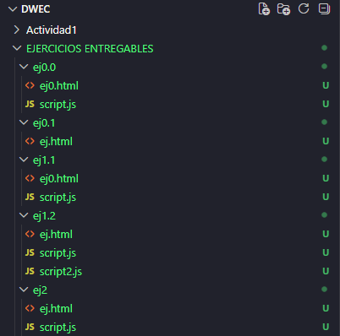

Ejercicio 1.1 – Carga Diferida con 'defer'
• Estructura: Archivo index.html con <script defer src="..."></script> ubicado en la cabecera <head>. El script genera los números del 1 al 100 en el cuerpo del documento mediante document.body.innerHTML += "<p>"+i+"</p>".
Al quitar el defer se ejecutará primero el script, antes de que se cree el <body> , por tanto no se creará ningún <p> ya que no se ha llegado a cargar el body en la pagina.

Ejercicio 1.2 – Carga Asíncrona con 'async'
• Estructura: Archivo index.html con dos scripts asíncronos enlazados en el <head> mediante <script async src="..."></script>. Uno muestra los números del 1 al 100 y el otro del 900 al 1000.

Con async, los dos scripts se ejecutarían cuando terminen de cargarse, sin seguir un orden concreto. Por tanto, se mostrarán los números del 1 al 100 y del 900 al 1000
Pero pretendíamos que se intercalasen, aunque no funciona.

2. Depuración en Visual Studio Code (0,75 pts)
La sesión de depuración se realiza sobre el archivo JavaScript ubicado en la carpeta Ej.2. A continuación se documentan los elementos clave de la interfaz de depuración de VS Code.

2.1. Punto de Ruptura (Breakpoint)

📷 Captura de Pantalla: Punto de ruptura (Breakpoint) activo en el código del Ej.2
[Inserta aquí la captura de pantalla legible y añade una breve explicación del resultado mostrado]
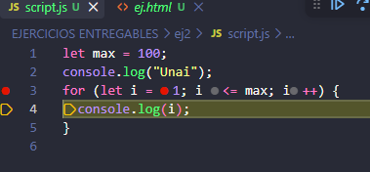
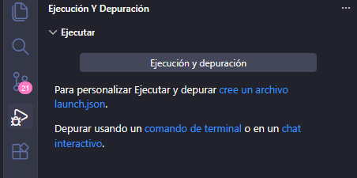
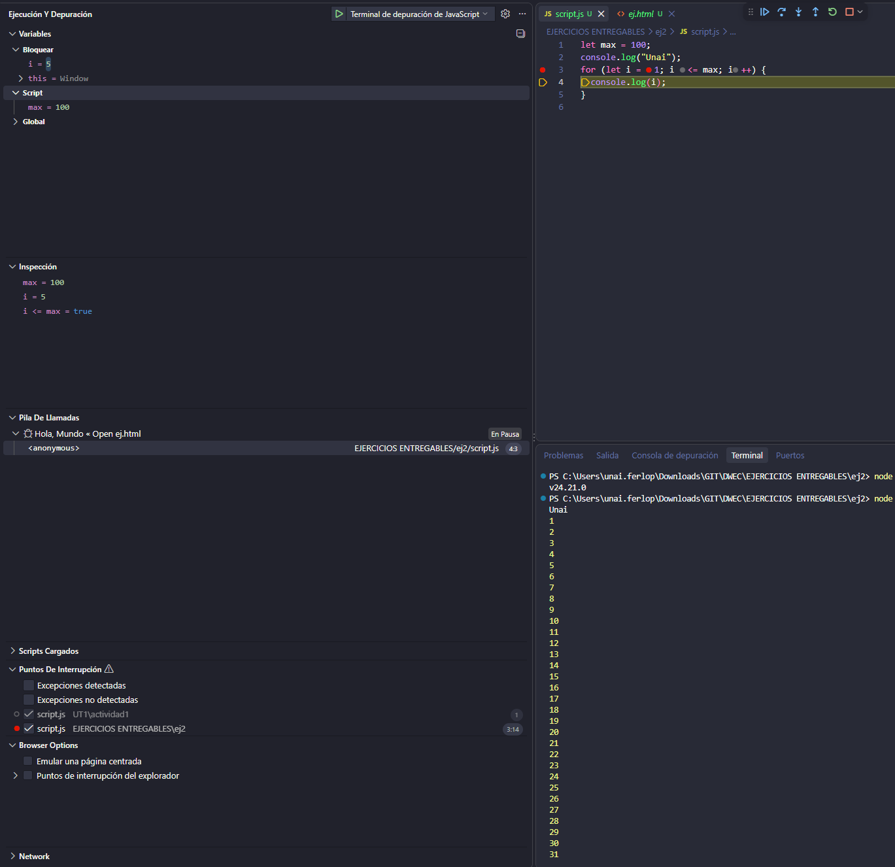

2.2. Botones de Control de Depuración de VS Code
Identificación y explicación técnica del efecto de los 6 botones del panel flotante de depuración:
Botón / Acción | Icono | Atajo de Teclado | Efecto / Descripción Técnica
Continuar (Continue) | 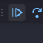 | F5 | Continuar (F5)
Paso a paso por encima (Step Over) |  | F10 | Depurar paso a paso por procedimientos(F10)
Paso a paso por dentro (Step Into) |  | F11 | Depurar paso a paso por instrucciones (F11)
Paso a paso para salir (Step Out) |  | Mayus+F11 | Salir de la depuracion (Mayus+F11)
Reiniciar (Restart) |  | Ctrl+Mayus+F5 | Reiniciar (Ctrl+Mayus+F5)
Detener (Stop) |  | Mayus+F5 | Detener (Mayus+F5)

2.3. Inspección de Código: Zonas Watch y Variables

📷 Captura de Pantalla: Panel 'Watch' con expresiones en seguimiento y 'Variables' en un estado concreto
[Inserta aquí la captura de pantalla legible y añade una breve explicación del resultado mostrado]
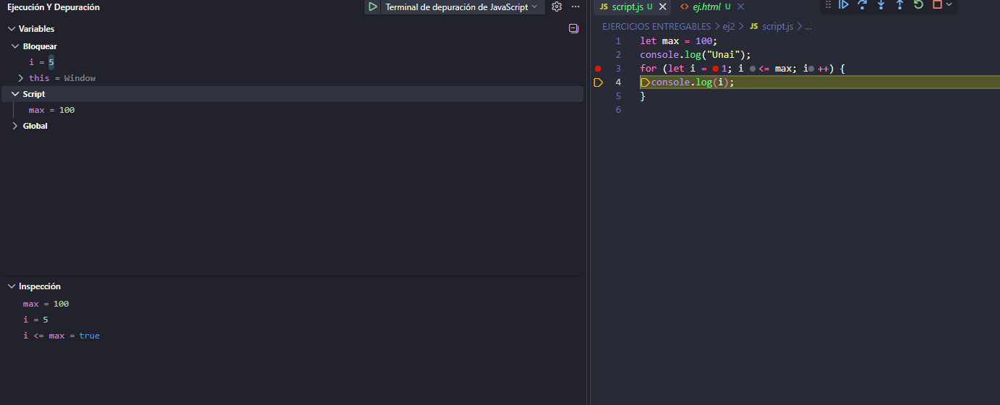

3. Ejecución con Node.js (0,25 pts)
Ejecución del script de la carpeta Ej2 en el entorno de servidor local Node.js mediante la terminal integrada de Visual Studio Code.

📷 Captura de Pantalla: Terminal integrada con comando 'node -v', la ruta completa y la ejecución del script mostrando la salida personalizada
[Inserta aquí la captura de pantalla legible y añade una breve explicación del resultado mostrado]
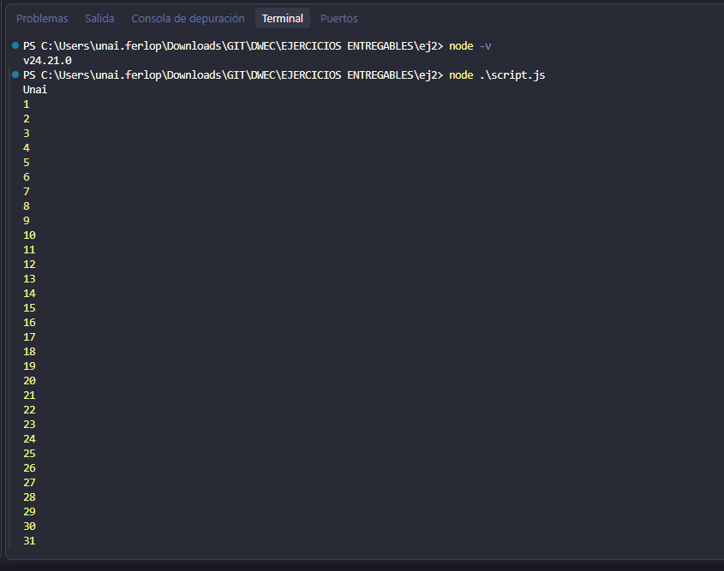

4. Lista de Cotejo / Autoevaluación
Calificación máxima: 1,50 pts · Escala: Sí = puntuación total · Parcial = 50 % · No = 0
Criterio de Evaluación | Puntuación Máx. | Sí/Parcial/No
1. Repositorio y estructura | 0,50 | Si
· Repositorio compartido con aralvarezr@educa.jcyl.es y accesible (sin 404). | 0,05 | Si
· Carpeta ACTIVIDADES ENTREGABLES / ACT-1 con el documento y ejercicios. | 0,05 | Si
· Ej.0.0: .html con <script src="..."> y script.js que muestra 'Hola mundo'. | 0,10 | Si
· Ej.0.1: .html con script en línea (sin src) y resultado coincidente con Ej.0.0. | 0,10 | Si
· Ej.1.1: Script externo con defer en <head> escribe 1-100 en document.body. | 0,10 | Si
· Ej.1.2: Dos scripts con async en <head>, uno 1-100 y otro 900-1000. | 0,10 | Si
2. Depuración en Visual Studio Code | 0,75 | Si
· Puntos de ruptura (breakpoints) con ejecución pausada y línea resaltada. | 0,20 | Si
· 6 Botones de avance identificados y explicados con sus efectos. | 0,20 | Si
· Zona Watch con expresión añadida y valor durante la ejecución. | 0,15 | Si
· Zona Variables comentando cambios de valor en ejecución. | 0,15 | Si
· Calidad de evidencia: capturas legibles. | 0,05 | Si
3. Ejecución con Node.js | 0,25 | Si
· Ejecución del commando en la ruta correcta. | 0,10 | Si
· Salida por consola correcta, incluyendo el nombre del alumno | 0,10 | Si
· Entorno visible: terminal integrada de VS Code y versión de Node (node -v). | 0,05 | Si
CALIFICACIÓN OBTENIDA | 1.50

Observaciones:
[ Si quieres añadir alguna observación sobre esta actividad, puedes hacerlo aquí]

